例1.1 分别绘制函数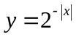和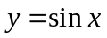的曲线。
x=-2*pi:pi/180:2*pi;
plot(x,2.^(-abs(x)),':',x,sin(x));
例1.2 求方程 2x⁵-3x³ +71x²-9x+13=0的全部根。
p=[2,0,-3,71,-9,13];
x=roots(p)
例1.3 求解线性方程组。
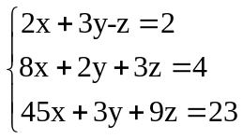
a=[2,3,-1;8,2,3;45,3,9];
b=[2;4;23];
x=inv(a)*b
例1.4 求积分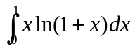
quad('x.*log(1+x)',0,1)

